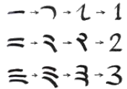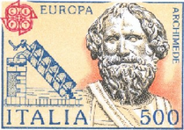

Quels contextes pour traiter l’histoire des mathématiques ?

Illustrer un cours,

une notion nouvelle, …

Ex : [*Les nombres*](http://ymonka.free.fr/maths-et-tiques/telech/16Nombres1.pdf)

Contextualiser un

savoir-faire

Ex : [*Résoudre une équation*](http://ymonka.free.fr/maths-et-tiques/telech/16Equations_3e.pdf)

[*selon al Khwarizmi*](http://ymonka.free.fr/maths-et-tiques/telech/16Equations_3e.pdf)

Proposer une application concrète

Ex: [*La corde à 13 nœuds*](http://therese.eveilleau.pagesperso-orange.fr/pages/truc_mat/textes/corde.htm)

Faire un

exposé

Ex : [*Archimède et le nombre Pi*](http://ymonka.free.fr/maths-et-tiques/telech/RECH_ARCHI.pdf)

Faciliter l’apprentissage d’un terme mathématique par son étymologie

[Ex :](http://therese.eveilleau.pagesperso-orange.fr/pages/truc_mat/textes/corde.htm) *« Isocèle » vient du grec*

iso *(égal)+* skelos *(jambes)*

Contextualiser

symboles et notations

Ex: [*Notations algébriques*](http://ymonka.free.fr/maths-et-tiques/index.php?option=com_content&view=article&id=201&Itemid=296#signet11)

Rendre une séquence

vivante

Ex: [*Mesure de la pyramide de Kheops par Thalès*](http://ymonka.free.fr/maths-et-tiques/index.php/histoire-des-maths/mathematiciens-celebres/thales#signet10)

Proposer un problème

historique

Ex: [*Calculer le jour de Pâques selon Gauss*](http://ymonka.free.fr/maths-et-tiques/telech/PAQUES.pdf)